**Settimana di preghiera**

**per unità dei cristiani**

**2019**

**Celebrazione ecumenica**

***Radunati nel nome di Gesù***

**Canto:** Canto di fraternita’

## T.: P. Sequeri

## M.: M. T. Henderson – J. K. Belamide (Gen verde)

Nel canto di fraternità

mille voci si uniscono.

Un cuor solo un solo Spirito:

Nulla ci separerà da Te.

Canto la tua forza,

vento dello Spirito

che vieni nella libertà,

per unirci in Te, nella carità.

C’è un tempo di fraternità

nel futuro dei popoli.

Come un’acqua sorgente, limpida,

la sua pace Dio ci donerà.

Apro le mie mani,

offro con semplicità

l’amore che ora vive in me,

fino al giorno che Lui ritornerà.

Mistero santo, Dio con noi,

Seme vivo nell’anima.

Figlio unico, dono splendido,

Corpo dato per l’umanità.

Lieti camminiamo in Te,

Grati, annunciamo Te.

Il mondo s’illuminerà

di speranza che non tramonterà.

**Saluto iniziale**

**C.:** Nel nome del Padre, del Figlio e dello Spirito Santo…

**T.: Amen.**

**C.:** La grazia e la pace di Dio nostro Padre, dal quale procede ogni bene per mezzo del Figlio, sia con tutti voi.

**T.: E con il tuo spirito.**

***Dalla lettera agli Efesini di S. Paolo apostolo*** (*Ef 2,4-7)*

Fratelli, Dio, ricco di misericordia, per il grande amore con il quale ci ha amato, da morti che eravamo per le colpe, ci ha fatto rivivere con Cristo: per grazia siete salvati. Con lui ci ha anche risuscitato e ci ha fatto sedere nei cieli, in Cristo Gesù, per mostrare nei secoli futuri la straordinaria ricchezza della sua grazia mediante la sua bontà verso di noi in Cristo Gesù. *(Bibbia CEI 2008)*

**C.:** Cari fratelli e sorelle in Cristo, siamo qui riuniti perché siamo stati raggiunti dalla misericordia di Dio, in Cristo Gesù. Al termine di questa Settimana di preghiera per l’unità dei cristiani, desideriamo unirci a tutti i cristiani sparsi nel mondo per riscoprire nel Cristo la fonte di ogni comunione e in Lui ritrovare il volto di tutti i fratelli.

**Canto: invocazione allo Spirito (canone di Taizé)**

***Il peccato che separa***

**C.:** Cristo Gesù, Signore della Chiesa, manda il tuo Spirito Santo!

Illumina i nostri cuori e guarisci le ferite della tua Chiesa.

Donaci occhi per riconoscere i doni che le tue chiese hanno ricevuto lungo la storia dalla diversità dei fratelli;

converti i nostri cuori per i muri di divisione

che noi e i nostri padri hanno costruito

e che ci hanno impedito di essere testimoni del Vangelo di Cristo.

*Silenzio*

**C.:** O Dio, nostro Padre celeste, veniamo a te nel nome di Gesù.

Portiamo ora innanzi a te tutto quello che siamo

e soprattutto il peccato che, separandoci dai fratelli,

continua a innalzare mura che ostacolano la comunione e l’unità:

*Di fronte alla Parola che ci chiama a conversione, scopriamo il nostro peccato. Ad ogni richiesta di perdono, viene portato un mattone segno del peccato che innalza un muro di separazione con Dio e i fratelli.*

*L’assemblea risponde con il canto del Kyrie.*

**“Kyrie eleison, Christe eleison, Kyrie eleison”.**

*S.: Vi do un comandamento nuovo: che vi amiate gli uni gli altri. Come io ho amato voi, così amatevi anche voi gli uni gli altri. Da questo tutti sapranno che siete miei discepoli. (Gv 13,34-35)*

**C.:** Perdonaci, Signore, per ogni peccato contro il tuo Amore, per ogni occasione in cui non abbiamo vissuto in quell’amore con il quale tu ci hai amati.

**T.:** **“Kyrie eleison, Christe eleison, Kyrie eleison”.**

*S.: "Se rimanete nella mia parola, siete davvero miei discepoli; conoscerete la verità e la verità vi farà liberi". (Gv 8,31-32)*

**C.:** Perdonaci, Signore, per l’odio e il disprezzo per gli altri a cui lasciamo spazio nel nostro cuore quando presumiamo di possedere tutta la verità.

**T.:** **“Kyrie eleison, Christe eleison, Kyrie eleison”.**

*S.: Non giudicate e non sarete giudicati; non condannate e non sarete condannati; perdonate e sarete perdonati. (Lc 6,37)*

**C.:** Perdonaci, Signore, per ogni occasione in cui ci innalziamo a giudici dei nostri fratelli, accusandoli ingiustamente e rifiutandoci di ascoltare la parola di cui sono portatori.

**T.:** **“Kyrie eleison, Christe eleison, Kyrie eleison”.**

*S.: Siate sottomessi alle autorità che governano, obbedite, siate pronti per ogni opera buona; non parlate male di nessuno, evitate le liti, siate mansueti, mostrando ogni mitezza verso tutti gli uomini. (cfr. Tt 3,1-2)*

**C.:** Perdonaci Signore perché il passato delle nostre chiese è stato segnato da discriminazioni, conflitti e persecuzioni che ci siamo inflitti reciprocamente.

**T.:** **“Kyrie eleison, Christe eleison, Kyrie eleison”.**

*S.: Vi esorto, fratelli, per il nome del Signore nostro Gesù Cristo, a essere tutti unanimi nel parlare, perché non vi siano divisioni tra voi, ma siate in perfetta unione di pensiero e di sentire. (1Cor 1,10)*

**C.:** Ti chiediamo perdono, Signore, per aver mantenuto aperta la ferita della divisione nelle nostre chiese senza cercare vie nuove di dialogo e apertura verso i fratelli.

**T.:** **“Kyrie eleison, Christe eleison, Kyrie eleison”.**

*S.: Nessuno ha mai odiato la propria carne, anzi la nutre e la cura, come anche Cristo fa con la Chiesa, poiché siamo membra del suo corpo. (Ef 5,29-30)*

**C.:** Signore ti chiediamo perdono per aver escluso i nostri fratelli e le nostre sorelle dalle nostre comunità in passato e per gli atti di intolleranza religiosa che ancora oggi poniamo.

**T.:** **“Kyrie eleison, Christe eleison, Kyrie eleison”.**

*S.: ...ciascuno di voi dice: "Io sono di Paolo", "Io invece sono di Apollo", "Io invece di Cefa", "E io di Cristo". È forse diviso il Cristo? (1Cor 1,12-13)*

**C.:** Perdonaci, Signore, per tutte le volte in cui usiamo il tuo Nome per separarci dai nostri fratelli o per porre atti di violenza verso di loro.

**T.:** **“Kyrie eleison, Christe eleison, Kyrie eleison”.**

*S.: Riceverete la forza dallo Spirito Santo che scenderà su di voi, e di me sarete testimoni a Gerusalemme, in tutta la Giudea e la Samaria e fino ai confini della terra". (At 1,8)*

**C.:** Ti chiediamo perdono, Signore perché abbiamo vissuto nella divisione con gli altri nostri fratelli cristiani e non abbiamo dato testimonianza insieme a loro al tuo Nome.

**T.:** **“Kyrie eleison, Christe eleison, Kyrie eleison”.**

*S.: Come in un solo corpo abbiamo molte membra e queste membra non hanno tutte la medesima funzione, così anche noi, pur essendo molti, siamo un solo corpo in Cristo e, ciascuno per la sua parte, siamo membra gli uni degli altri. Abbiamo doni diversi secondo la grazia data a ciascuno di noi (Rm 12,4-6)*

**C.:** Perdona Signore la nostra sufficienza e i nostri pregiudizi verso le altre confessioni cristiane, verso i loro doni e le loro ricchezze.

**T.:** **“Kyrie eleison, Christe eleison, Kyrie eleison”.**

**C.:** O Signore Dio nostro, guarda a questo muro che abbiamo costruito, che ci separa da te e gli uni dagli altri. Perdona i nostri peccati. Guariscici. Aiutaci a superare tutte le barriere di divisione e rendici uno in te.

**T.: Amen.**

***Here I Am To Worship (****M. W. Smith )*

Light of the world   
you stepped down into darkness  
Opened my eyes, let me see  
Beauty that made this heart adore you  
hope for a life spent with you  
  
***Here I am to worship  
Here I am to bow down  
Here I am to say that you're my God  
You're altogether lovely  
altogether worthy  
altogether wonderful to me***  
King of all days  
Oh, so highly exalted  
Glorious in heaven above  
Humbly you came to the earth you created  
all for love's sake became poor, ***Rit.***

*Fin.:*  
I'll never know how much it cost   
to see my sin upon that cross *(2 v. e poi rit.)*

*Trad:*

*Luce del mondo tu sei disceso nelle tenebre*

*Hai aperto I miei occhi perchè io vedessi*

*Bellezza che ha spinto il mio cuore ad adorarti*

*e a sperare in una vita vissuta con te*

***Sono qui per adorarti, per prostrarmi,***

***Per dirti che tu sei il mio Dio***

***Tu sei tutto amabile, tutto degno,***

***Tutto ammirabile per me***

*Re di ogni tempo,*

*sommamente esaltato e glorioso nel cielo,*

*sei venuto umilmente*

*sulla terra che tu creasti,*

*sei diventato povero solo per amore*

*Non saprò mai quanto ti è costato*

*Vedere il mio peccato da quella croce*

**Riconciliati in Cristo**

**1 Lettura**

*Dalla lettera agli Efesini di S. Paolo apostolo (Ef 2,13-18)*

Fratelli, ora, uniti a Cristo Gesù per mezzo della sua morte, voi, che eravate lontani, siete diventati vicini.  
Infatti Cristo è la nostra pace: egli ha fatto diventare un unico popolo i pagani e gli Ebrei; egli ha demolito quel muro che li separava e li rendeva nemici. Infatti, sacrificando se stesso, ha abolito la Legge giudaica con tutti i regolamenti e le proibizioni. Così, ha creato un popolo nuovo, e ha portato la pace fra loro; per mezzo della sua morte in croce li ha uniti in un solo corpo, e li ha messi in pace con Dio. Sulla croce, sacrificando se stesso, egli ha distrutto ciò che li separava.  
Egli è venuto ad annunziare  
il messaggio di pace:  
pace a voi che eravate lontani  
e pace a quelli che erano vicini.  
Per mezzo di Gesù Cristo noi tutti, Ebrei e pagani, possiamo presentarci a Dio Padre, uniti dallo stesso Spirito Santo.

*(dalla traduzione interconfessionale della Bibbia)*

**Canto**

***Thy word is a lamp unto my feet  
And a light unto my path.*** *(2 v.)*

I will not forget  
Your love for me and yet,  
My heart forever is wandering.  
Jesus be my guide,  
And hold me to Your side,  
And I will love you to the end.  
  
***Thy word is a lamp unto my feet  
And a light unto my path.***

***Thy word is a lamp unto my feet  
And a light unto my path.***

***And a light unto my path.***

***You're the light unto my path.***

*Trad.:*

***La tua Parola è lampada ai miei passi***

***e luce alla mia strada***

*Non dimenticherò il tuo amore per me,*

*E il mio cuore sempre lo cercherà.*

*Gesù, sii la mia guida: tienimi al tuo fianco*

*e ti amerò sino alla fine.*

*Rit.e fin.: …****Tu sei luce alla mia strada***

**Canto dell’Alleluia**

*Dal Vangelo secondo Giovanni (17,6-11)*

“Padre, Tu mi hai affidato alcuni uomini scelti da questo mondo: erano tuoi, e tu li hai affidati a me. Io ho rivelato loro chi sei, ed essi hanno messo in pratica la tua parola. Ora sanno che tutto ciò che mi hai dato viene da te. Anche le parole che tu mi hai dato, io le ho date a loro. Essi le hanno accolte e hanno riconosciuto, senza esitare, che io provengo da te, e hanno creduto che tu mi hai mandato.  
“Io prego per loro. Non prego per il mondo, ma per quelli che mi hai affidato, perché ti appartengono. Tutto ciò che è mio appartiene a te, e ciò che è tuo appartiene a me, e la mia gloria si manifesta in loro. Io non sono più nel mondo, loro invece sì. Io ritorno a te. Padre santo, conserva uniti a te quelli che mi hai affidati, perché siano una cosa sola come noi. *(dalla traduzione interconfessionale della Bibbia)*

**Canto dell’Alleluia**

*Da “l’unità dei cristiani” di Matta El Meskin, monaco della chiesa copta*

Il cristiano è cercatore dell’unità perché è cercatore di Dio; egli la percepisce nella sua anima nella misura in cui percepisce la presenza di Dio. L’unità cristiana è dunque un’esigenza di fede per eccellenza. Noi la pregustiamo perché essa stessa ci urge nel fondo del nostro cuore. Tuttavia, non possedendo tutti un uguale senso di Dio, non tutti hanno dell’unità la stessa visione; essa si allarga e si rimpicciolisce negli uomini secondo il tipo di rapporto che hanno con Dio. Qualcuno non l’avverte neppure; altri la rifiutano: è una prova di fede.

La fonte dell’unità scaturisce inizialmente da una pienezza di fede e da una spiritualità traboccante che infrange le barriere dell’odio, le divergenze di mentalità, i dissensi dell’anima, gli artifici dell’intelligenza e le sollecitudini della carne. Se l’unità degli uomini è ricercata a un livello divino, essa è un ideale che supera le forze umane: essa sgorga, quale necessità e conseguenza inevitabile e diretta, dall’unione dell’uomo con Dio.

Questa è una ben nota legge spirituale che si fonda tanto nell’esperienza pratica quanto nella ripetuta testimonianza delle Scritture. Il più grande comandamento dice: “Amerai il Signore Dio tuo con tutto il tuo cuore, con tutta la tua anima e con tutta la tua mente”, e l’altro: “Amerai il prossimo tuo come te stesso” (Mt 22,37-39). La Scrittura afferma che il secondo comandamento consegue dal primo, in quanto da esso procede. Il secondo senza il primo non avrebbe alcun valore. Sarebbe perfino prossimo al peccato. (…)

Il problema dell’unità è in modo netto e decisivo il problema stesso della presenza del Signore; è mediante questa presenza che troverà compimento l’unità a livello divino e le separazioni scompariranno. Solo il Signore può “fare dei due un solo popolo e abbattere il muro che li separa” (cf. Ef 2,14).

Questo problema ha due aspetti: fare l’unità ed eliminare le differenze. Ciò corrisponde al duplice comandamento: prima, “amerai il Signore tuo Dio”; poi, “amerai il prossimo tuo”.

La logica umana vorrebbe prima abolire le differenze per poi operare l’unità; mentre la logica di Dio, quale è espressa nel secondo capitolo della Lettera agli Efesini, esige che prima si compia l’unità per poter poi abolire le differenze. Questo è l’equivoco che esiste attualmente nelle riunioni per l’unità cristiana. Si impone pertanto la necessità di rimettere in discussione la stessa impostazione del problema dell’unità, affinché tutto si svolga secondo il volere di Dio.

*Silenzio*

**Edificati come unico corpo**

*Durante il canto delle litanie dei santi, viene smantellato il muro di divisione e i mattoni vengono disposti a forma di croce: riconciliata nella croce di Cristo, la Chiesa è un unico corpo dai molti volti. La comunione dei santi ci mostra l’unità della Chiesa portata a compimento.*

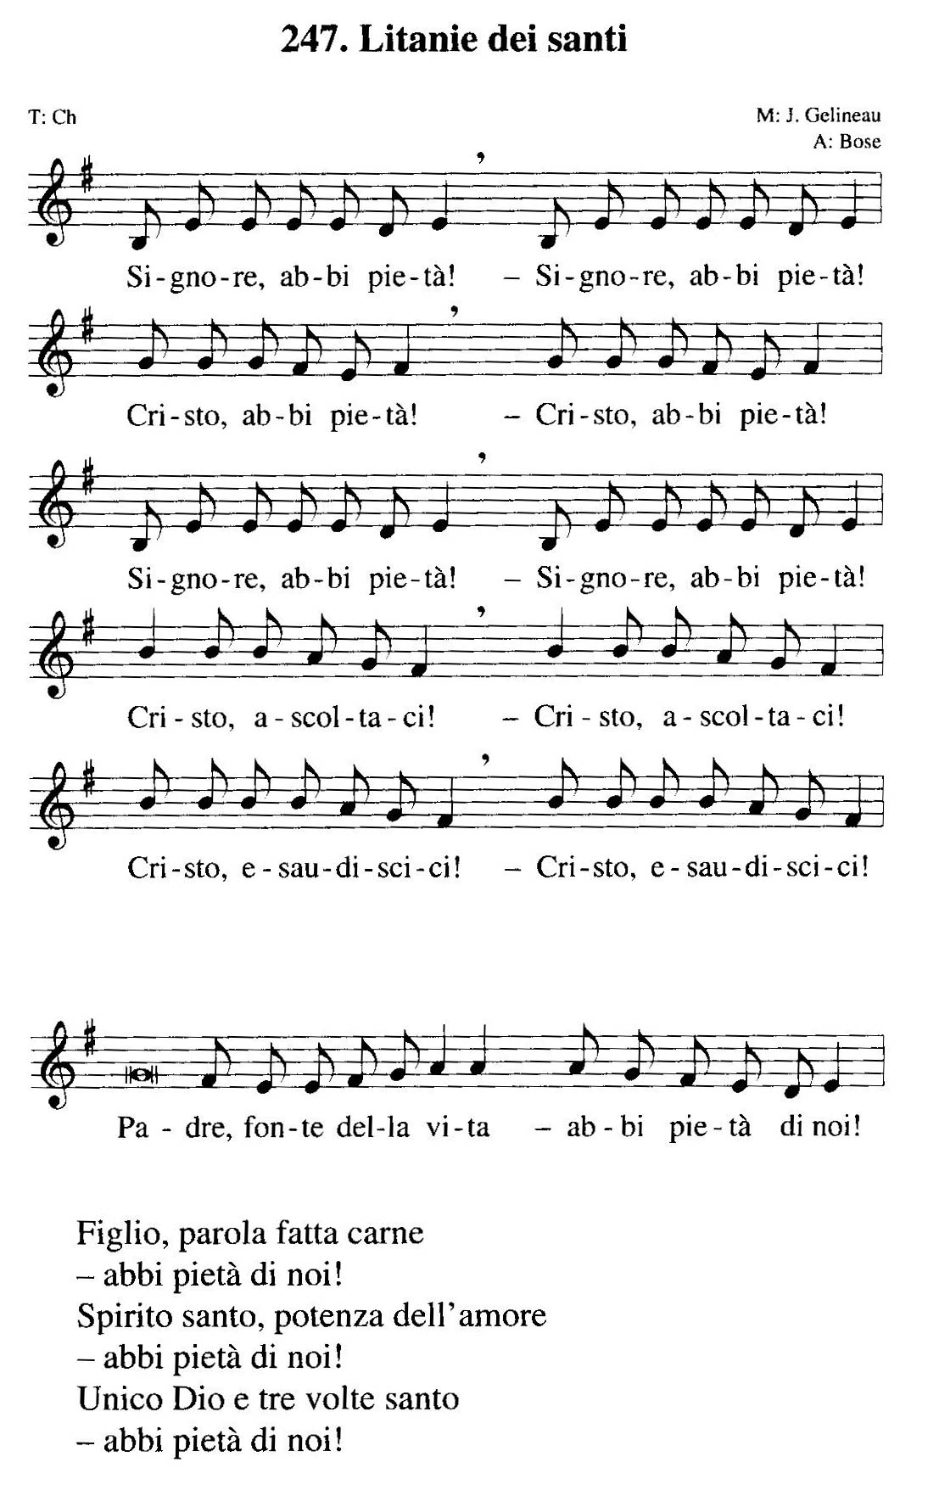

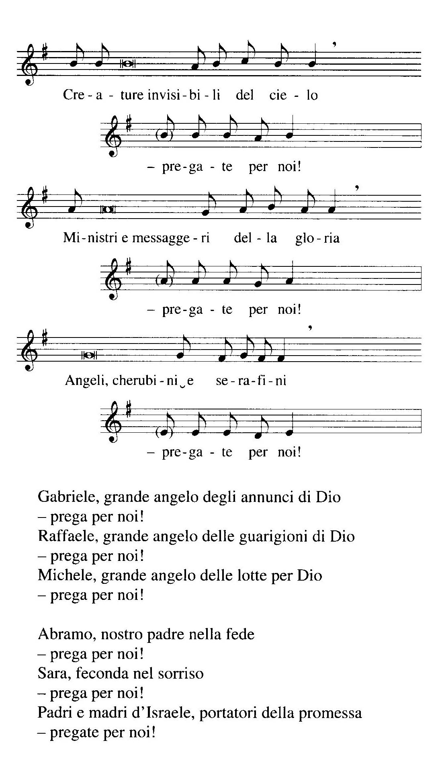

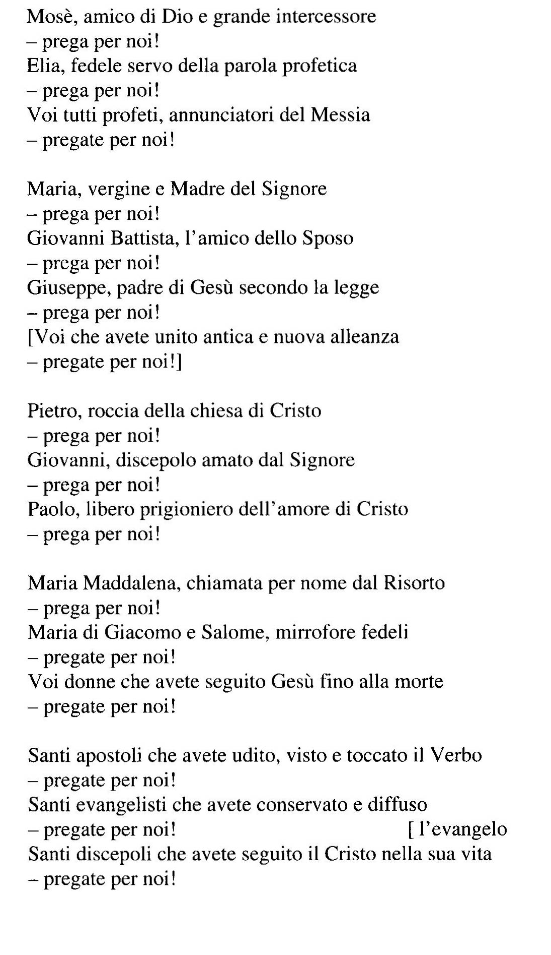

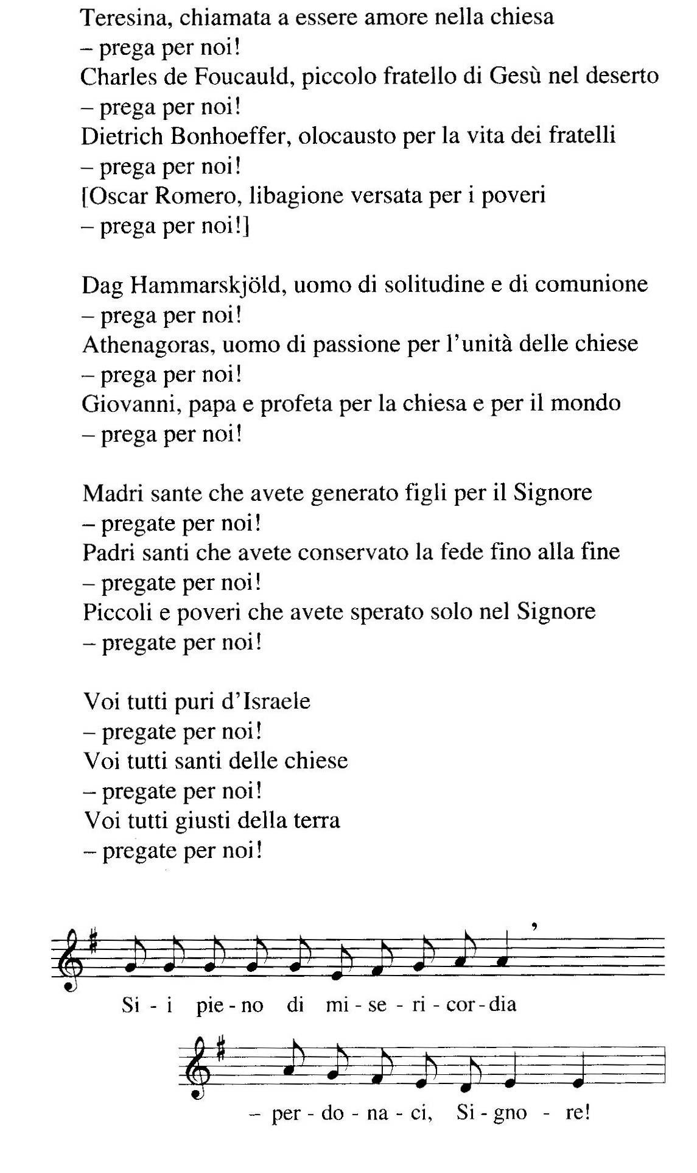

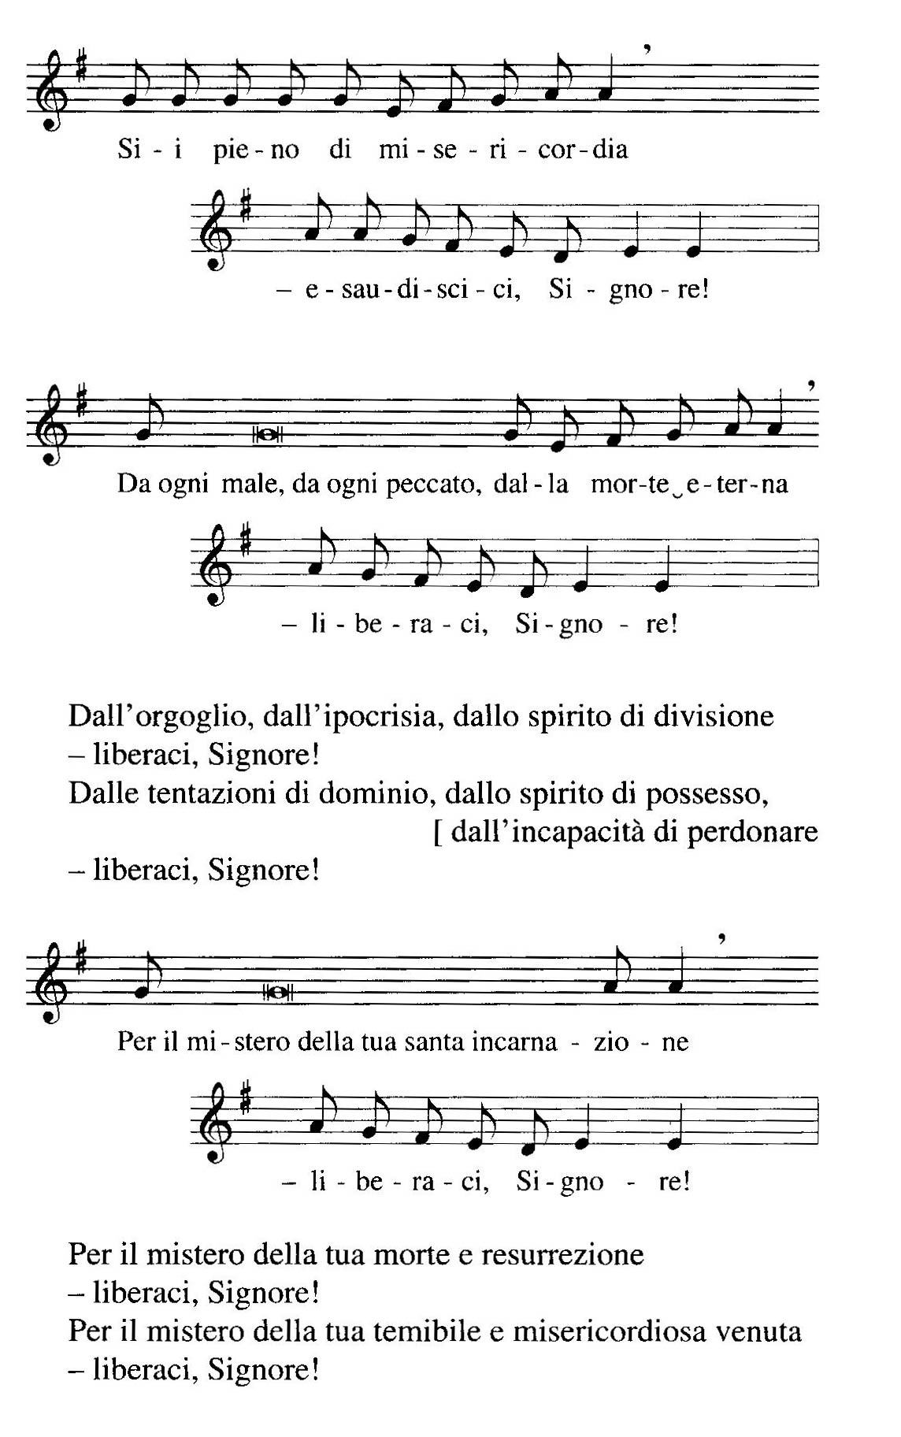

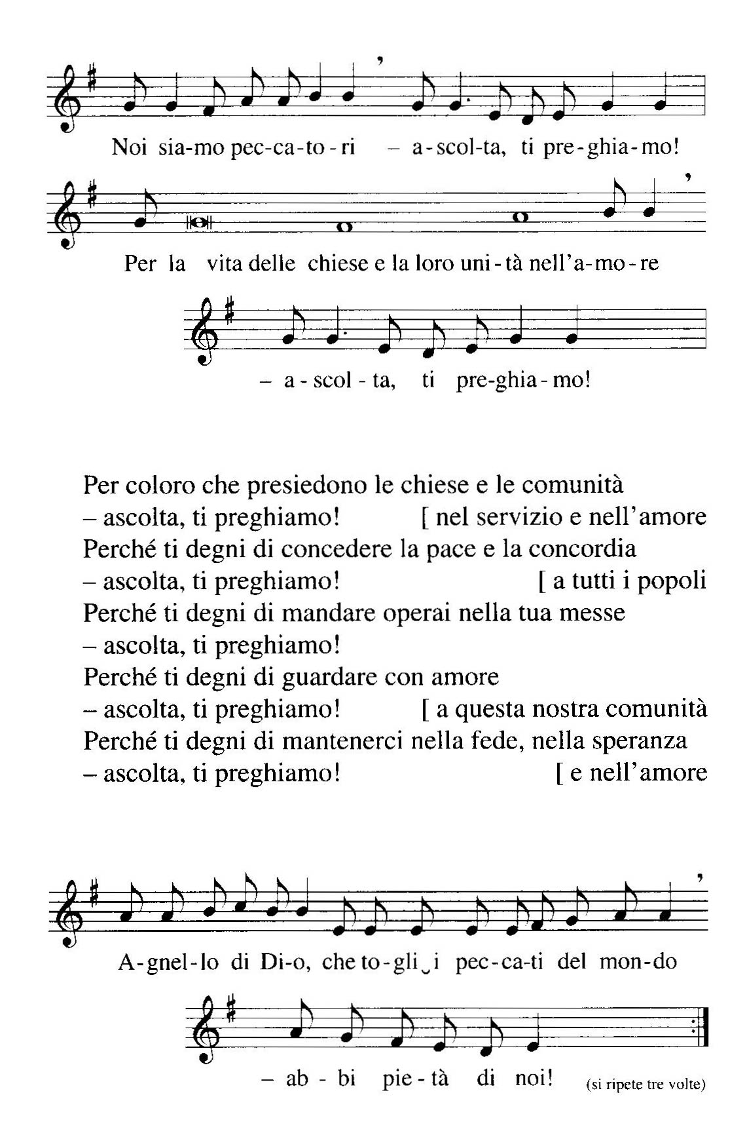

***Uniti nella fede***

*(da una preghiera di Matta el Meskin)*

**Tutti:**

**Padre santo, tu che hai glorificato tuo Figlio Gesù**

**e gli hai conferito potere su ogni carne,**

**perché egli comunichi la vita eterna**

**a tutti quelli che hanno creduto in Lui,**

**noi ti ringraziamo del dono elargito a noi uomini:**

**di comprendere la profondità dell’unione**

**che è tra te e tuo Figlio e lo Spirito santo,**

**alla quale ci hai chiamati**

**attraverso la preghiera innalzata a te dal Figlio tuo.**

**S.:** Noi veramente crediamo che questa unità cui ci hai coinvitati è necessaria quale testimonianza del mistero della tua opera nella natura umana incline alla decomposizione e alla disintegrazione a causa del peccato e dell’egoismo. Questa unità è necesssaria anche perché il mondo creda che non c’è altra speranza se non nella persona di Gesù Cristo, tuo prediletto, che hai mandato per unire le realtà celesti con quelle terrestri.

**Tutti:**

**Noi confessiamo che la venuta del tuo Figlio in noi**

**provoca in noi un’attrazione insopprimibile verso l’unità:**

**“io in loro e tu in me,**

**perché così siano perfettamente uno” (Gv 17,23).**

**S.:** Perciò tutte le nostre resistenze alla piena realizzazione dell’unità in te, quell’unità che tu hai voluto per noi, costituiscono una carenza di fede e una mancanza di carità da parte nostra.

**Tutti:**

**Padre santo glorifica il tuo Figlio nella vita della chiesa,**

**perché la chiesa glorifichi te e il Figlio tuo**

**quando tutti si saranno liberati**

**da ogni impedimento contro l’unità e l’amore.**

***Preghiere di intercessione***

*Dopo ogni richiesta di preghiera, una sorella accende la sua candela dal cero pasquale e si pone in piedi a un’estremità della croce. Tutte e 4 rimangono in piedi attorno alla croce, fino a “Inviati ai fratelli” (ultima parte della veglia).*

**L.1:** O Dio Onnipotente, Tu hai mandato il tuo Figlio Gesù Cristo per riconciliare a te il mondo. Ti lodiamo per quanti hai inviato, sostenuti dalla potenza dello Spirito, a predicare il vangelo a tutte le nazioni. Ti ringraziamo perché, grazie alla loro preghiera e alla loro opera, in ogni parte della terra si è radunata insieme una comunità di amore e perché in ogni luogo i tuoi ministri invocano il tuo nome. Possa il tuo Spirito risvegliare in ogni comunità fame e sete di unità in te. Preghiamo il Signore:

**T.: Ascolta, Signore, la nostra preghiera**

**L.2:** O Dio ricco di grazia, ti preghiamo per le nostre chiese. Colmale di verità e di pace. Dove la fede è vacillante, sostienila; dove i fedeli si sono perduti, riconducili a te; dove vengono meno nel predicare il vangelo, rinnovali; dove danno testimonianza alla giustizia, rafforzali; dove sono nel bisogno, sostienili, e dove sono divisi, riuniscili. Preghiamo il Signore:

**T.: Ascolta, Signore, la nostra preghiera**

**L.3:** O Dio creatore, ci hai fatti a tua immagine e redenti per mezzo del tuo Figlio Gesù Cristo. Volgi il tuo sguardo compassionevole all’intera famiglia umana; demolisci le barriere che ancora ci dividono; rinnova i legami di comunione. Apri i potenti al riconoscimento dei bisogni dei più deboli: i migranti, gli esuli, i profughi, i poveri, le minoranze, chi è senza lavoro, senza dignità, senza futuro. E anche nella nostra debolezza, rendici collaboratori compi il tuo disegno sulla terra. Preghiamo il Signore:

**T.: Ascolta, Signore, la nostra preghiera**

**L.4:** O Spirito datore di vita, siamo stati creati per diventare una cosa sola in te e condividere questa vita sulla terra con i nostri fratelli e le nostre sorelle. Risveglia in ciascuno di noi la compassione e l’amore. Dacci forza e coraggio per operare in favore della giustizia con il nostro prossimo, per costruire ponti di pace fra popoli divisi, occasioni di dialogo e di incontro fra culture diverse, cammini di comunione nelle nostre famiglie, nelle comunità e fra fratelli. Preghiamo il Signore:

**T.: Ascolta, Signore, la nostra preghiera**

**T.: Padre nostro…**

***Inviati ai fratelli***

**C.:** Una candela accesa è un simbolo profondamente umano: illumina la tenebra, crea calore, sicurezza e comunità. Simboleggia Cristo, luce del mondo. Quali ambasciatori di Cristo porteremo questa luce al mondo, in ogni oscurità dove la chiusura, la discordia e la divisione impediscono la nostra comune testimonianza. Possa la luce di Cristo operare la riconciliazione nei nostri pensieri, nelle nostre parole e opere.

Ricevete la luce di Cristo e portatela nei luoghi bui del nostro mondo! Siate ministri di riconciliazione! Siate ambasciatori di Cristo!

*Le 4 sorelle che erano interno alla croce passano attraverso l’assemblea con la luce del cero, accendendo le candele finché ciascuno abbia una candela accesa. Durante il segno si canta:*

**Canto**

**R/ : Le Seigneur est ma lumière et mon salut,   
De qui aurais-je crainte ?   
Le Seigneur est le rempart de ma vie,   
Devant qui tremblerais-je ?**  
1. J'ai demandé une chose au Seigneur,   
La seule que je cherche :   
Habiter la maison du Seigneur tous les jours de ma vie.   
  
2. Habiter ta maison, Seigneur,   
Pour t'admirer en ta beauté   
Et m'attacher à ton Eglise, Seigneur.   
  
3. J'en suis sûr, je verrai la bonté du Seigneur   
Sur la terre des vivants.   
Espère, sois fort et prends courage,   
Espère, espère le Seigneur !

*Traduzione:*

***Il Signore è mia luce e mia salvezza:   
di chi avrò timore?  
Il Signore è difesa della mia vita:   
di chi avrò paura?***

*Una cosa ho chiesto al Signore,  
 questa sola io cerco:  
 abitare nella casa del Signore  
 tutti i giorni della mia vita,  
Abiterò nella casa del Signore*

*per contemplare la bellezza del Signore   
e ammirare il suo santuario.*

*Sono certo di contemplare la bontà del Signore   
 nella terra dei viventi.  
 Spera nel Signore, sii forte,  
 si rinsaldi il tuo cuore e spera nel Signore*

**Nella benedizione siamo inviati ai fratelli...**

**C:** Per tutto ciò che Dio può operare in noi,

per tutto ciò che Dio può operare senza di noi,

**Tutti: Rendiamo grazie a Dio!**

**C:** Per tutti coloro in cui Cristo ha abitato prima di noi,

per tutti coloro in cui Cristo vive accanto a noi,

**Tutti: Rendiamo grazie a Dio!**

**C:** Per tutto ciò che lo Spirito ci vuole donare,

per dove lo Spirito ci vuole inviare,

**Tutti: Rendiamo grazie a Dio!**

**C:** La benedizione di Dio, Padre, Figlio e Spirito Santo

sia con voi e sul vostro cammino insieme, ora e sempre.

**Tutti: Amen.**

**C.:** Andate in pace.

**Tutti: Rendiamo grazie a Dio.**

# Come tu mi vuoi (D. Branca (Rns)

Eccomi Signor, vengo a te mio Re  
che si compia in me la tua volontà  
Eccomi Signor, vengo a te mio Dio  
plasma il cuore mio e di te vivrò  
Se tu lo vuoi Signore manda me  
e il tuo nome annuncerò.  
  
***Come tu mi vuoi io sarò,  
dove tu mi vuoi io andrò.  
Questa vita io voglio donarla a te***

***per dar gloria al tuo nome mio Re.***

***Come tu mi vuoi io sarò,  
dove tu mi vuoi io andrò.  
Se mi guida il tuo amore paura non ho,  
per sempre  io sarò come tu mi vuoi.***  
Eccomi Signor, vengo a te mio Re  
che si compia in me la tua volontà  
Eccomi Signor, vengo a te mio Dio  
plasma il cuore mio e di te vivrò  
Tra le tue mani mai più vacillerò  
e strumento tuo sarò.

Rit. e poi finale ad libitum

***Come tu mi vuoi*** *(io sarò)….*

***Come tu mi vuoi***